Nom et groupe :

PFR : balle de tennis de table programmable

DOCUMENT D’ETAPE 4.1
décisions marketing opérationnelles relatives au produit
La rédaction de ce document consiste à retranscrire de manière formalisée l’application à votre PFR de concepts relatifs au thème désigné par le titre.
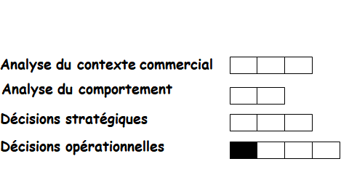

Consignes pour valider les compétences suivantes
Définir le niveau tangible du produit
Proposer une marque

Rappel du triangle de positionnement :

1 Décrivez et argumentez le niveau tangible du produit
2 Proposez et argumentez une marque
Avant de remettre ce document, vérifier que :
- Sa présentation est très soignée (pas d’éléments manuscrits sauf autorisation),
- Les fautes d’orthographe et de syntaxe sont inexistantes
- Lorsque c’est nécessaire, les sources des arguments sont titrées et datées.
- La arque est en cohérence avec le positionnement
En l’absence d’un de ces éléments le document ne sera pas lu.

Triangle de positionnement :

Caractéristiques de la balle programmable : Outils technologique pour s’entraîner. Permet de s’entraîner seul quand on veut

Attentes du marché : performance technologique, permet de progresser rapidement sans avoir réellement de contraintes (horaires d’entraînement en groupe, temps d’attentes durant l’entraînement car il y a beaucoup de joueurs sur un même terrain…)
Return Board , aucun contrôle des performances possible

Description du niveau tangible du produit :

Plusieurs fonctions du produit sont bénéfiques pour le consommateur. Nous allons élaborer une liste de ces composantes intrinsèques afin que ce soit plus clair :

- Dimension : 4 cm de diamètre
- Poids : 2.7 g
- Fabriquée en celluloïd.
- Système technologique et numérisé
- Ouverture facile du système de programmation qui n’a aucun effet sur son rebond
- Bouton pour indiquer si le joueur est gaucher ou droitier
- Bouton pour indiquer dans quelle direction la balle doit se diriger lorsqu’elle revient vers son destinataire : coup droit, revers…
- Bouton aléatoire
- Bouton de marche et d’arrêt (le même)
- Connecteur de charge
- Chargeur pouvant se brancher à une prise électrique et un ordinateur

Source :
https://www.proftennis.com/balle-tennis.html
https://www.team-tennisdetable.fr/materiel-tennis/accessoires/balles-de-tennisdetable.html

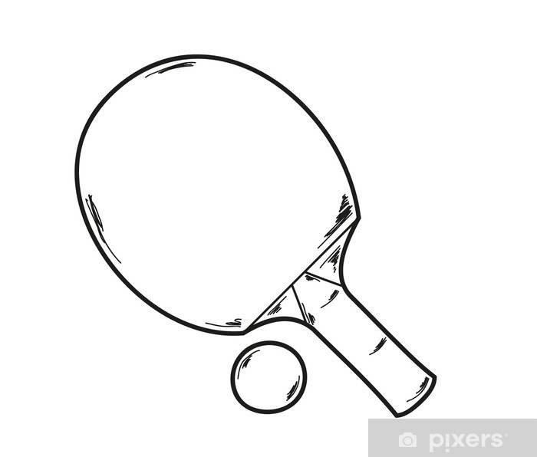
@
Proposition d’une marque : Progress Ball
@
Argumentation : le nom de la marque renvoi au positionnement, l @ est utilisé pour signifier l’aspect connecté donc technologique, la couleur verte rappelle le caractère de conception éco responsable

